

**33组**

**汪文藻**

**吴秦月**

**徐江河**

**董轶波**

**2016年11月27日**

**“给力”学习帮助系统**

分析模型V3.0

更新历史

|  |  |  |  |
| --- | --- | --- | --- |
| 修改人员 | 日期 | 变更原因 | 版本号 |
| 全体成员 | 2016-11-24 | 初稿 | V1.0 |
| 全体人员 | 2016-11-26 | 根据评审修改顺序图、状态图、详细顺序图 | V2.0 |
| 汪文藻 | 2016-11-27 | 整合排版分析模型 | V3.0 |

目录

1.引言 2

2.用例列表 2

3.概念类图 3

4.详细顺序图 4

5.系统顺序图 7

6.状态图 23

## 1.引言

本文档包含“给力”学习帮助系统的分析模型，使用概念类图、详细顺序图、系统顺序图、状态图进行需求分析，对于大部分用例或场景使用较为适合的一到两种模型描述。

模型图中除了描述典型的、成功的业务流程外，还包括了大部分的异常处理过程。除此之外，如果依然需要用OCL进行约束的话，会附在图上。用例具体描述参见《用例文档》。

## 2.用例列表

|  |  |
| --- | --- |
| 参与者 | 用例 |
| 学生用户 | 1. 身份验证 (ID:01) 2. 完善个人信息(ID:02) 3. 修改密码(ID:03) 4. 上传资料(ID:04) 5. 下载资料(ID:05) 6. 发送私信 (ID:06) 7. 查看私信(ID:07) 8. 制定目标计划(ID:08) 9. 发布主题帖(ID:09) 10. 回复主题帖(ID:10) 11. 采纳最佳回复(ID:11) |
| 老师用户（老师为机构志愿者，账号为由管理员添加的工作账号） | 1. 发布主题帖(ID:09) 2. 回复主题帖(ID:10) 3. 管理课程论坛：删除主题帖、回帖(ID:12) 4. 管理课程论坛：置顶主题帖（ID：13） 5. 管理课程论坛：禁言用户(ID:14) |
| 大学生身份认证系统 | 1. 身份验证 (ID:01) |
| 管理员 | 1. 添加老师账户(ID:15) 2. 修改老师账户权限(ID:16) |

## 3.概念类图

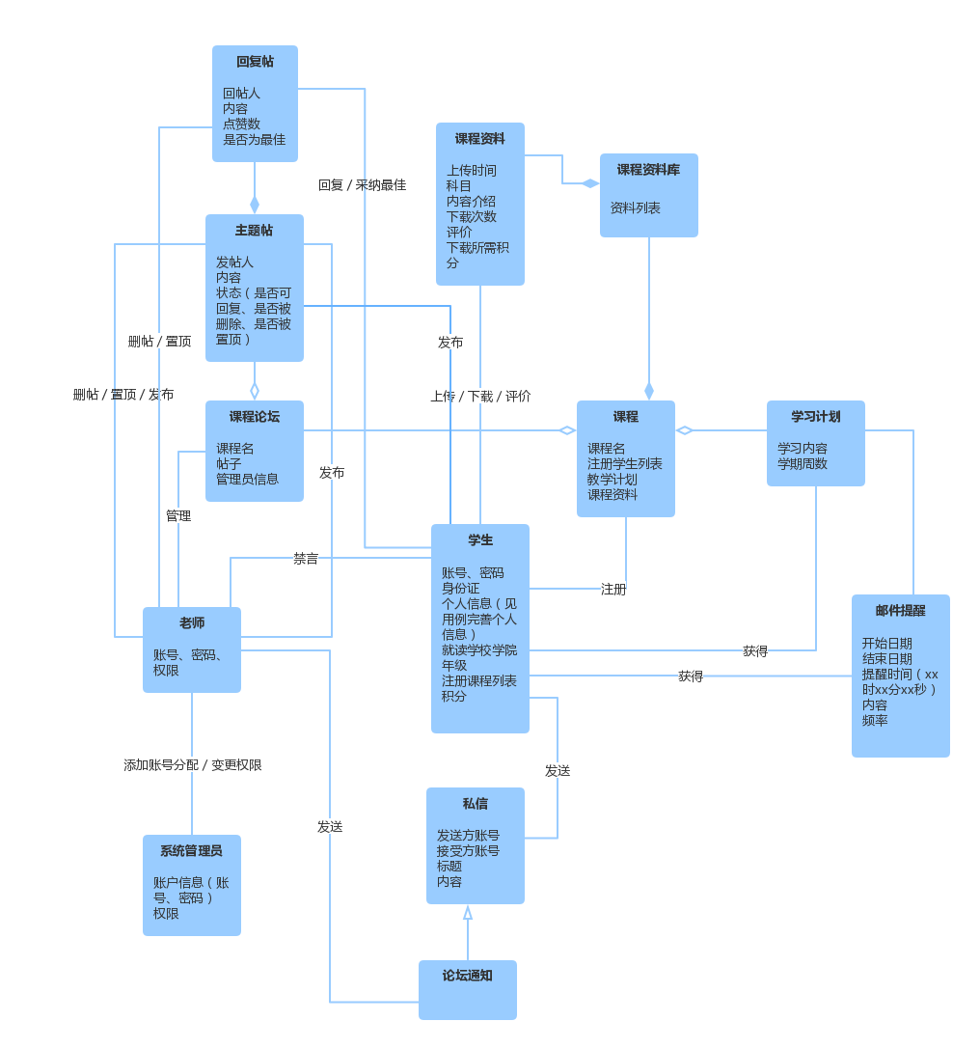

## 4.详细顺序图

###### 4.1上传资料（UC-04）

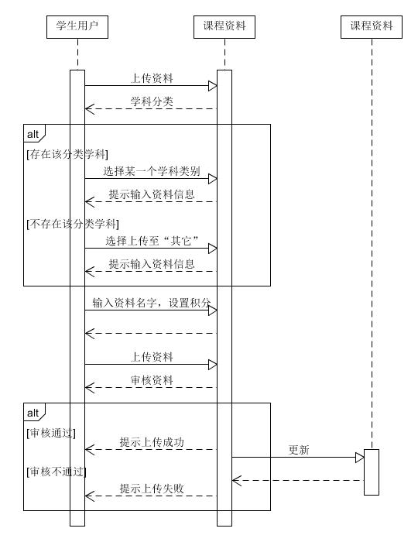

###### 4.2 下载资料（UC-05）

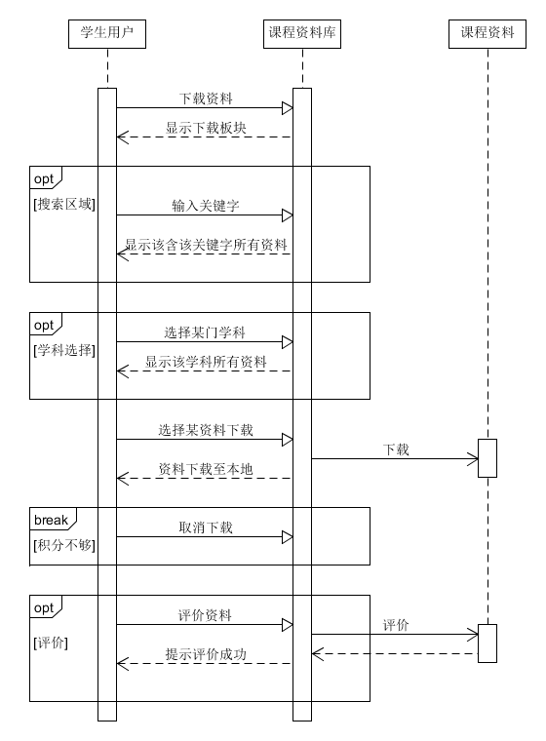

###### 4.3管理课程论坛：删除主题帖、回帖（UC-12）

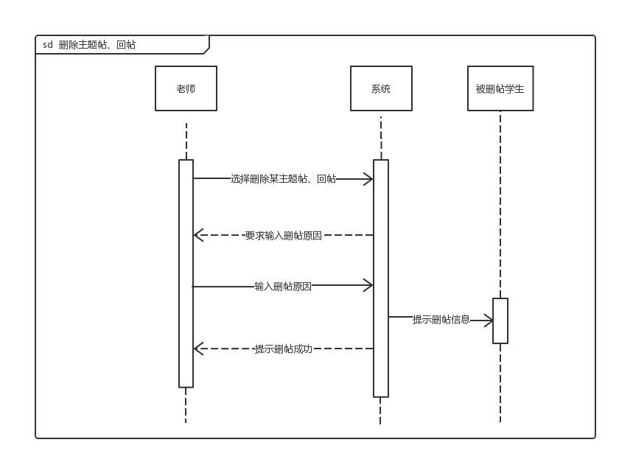

## 5.系统顺序图

###### 5.1 身份验证（UC-01）

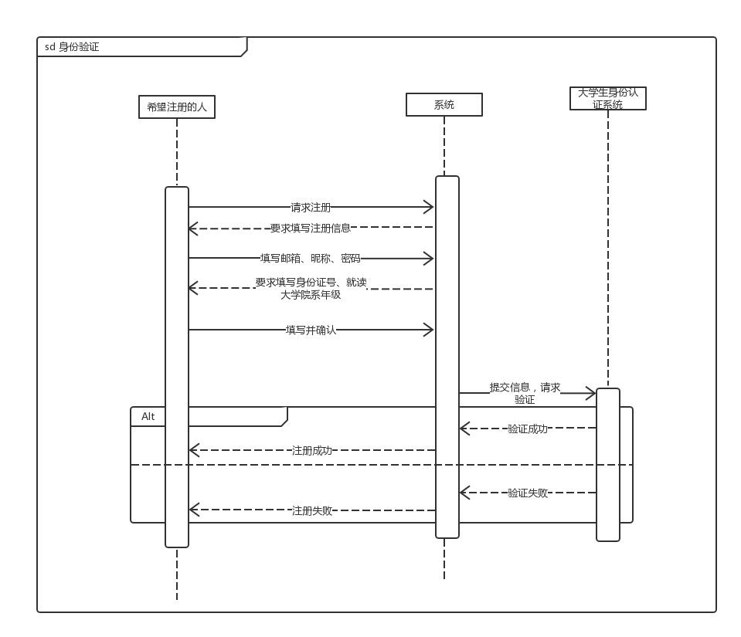

###### 5.2完善个人信息（UC-02）

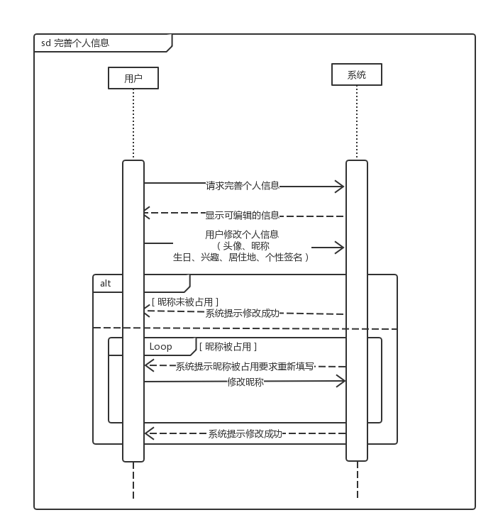

###### 5.3修改密码（UC-03）

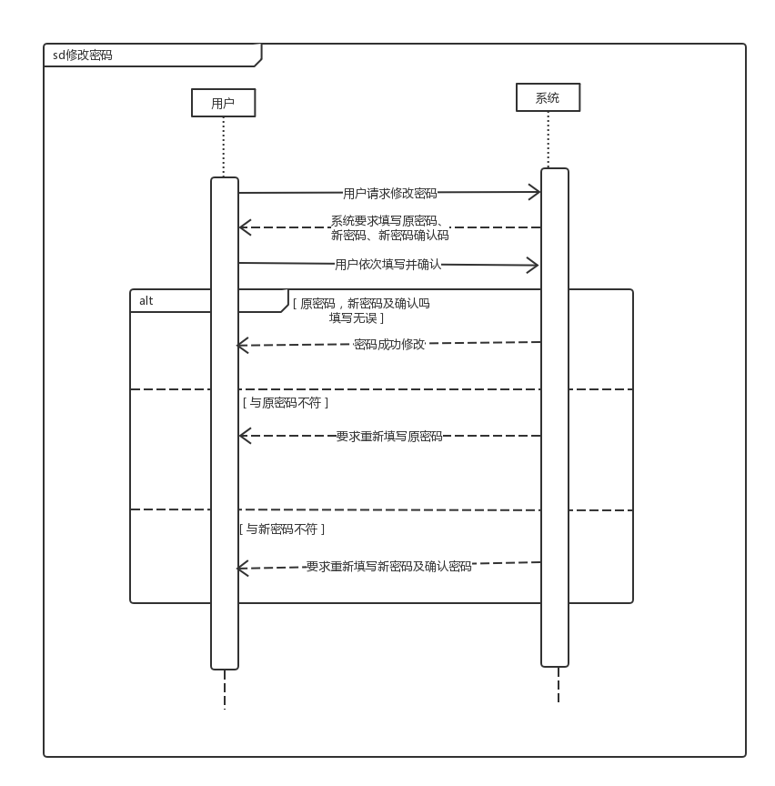

###### 5.4上传资料（UC-04）

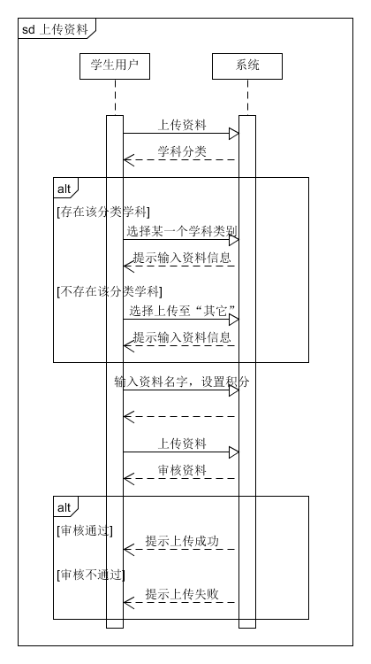

###### 5.5 下载资料（UC-05）

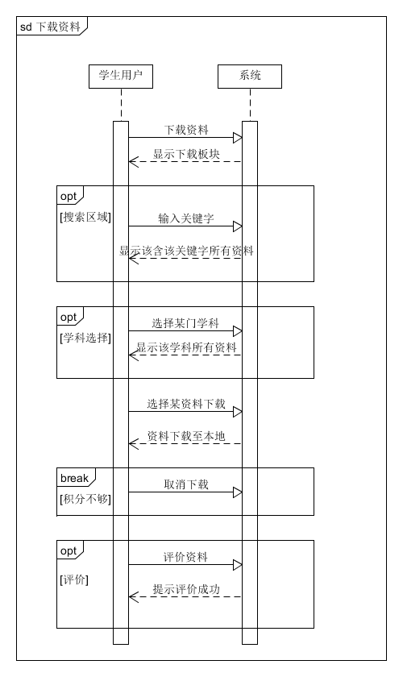

###### 5.6 发送私信（UC-06）

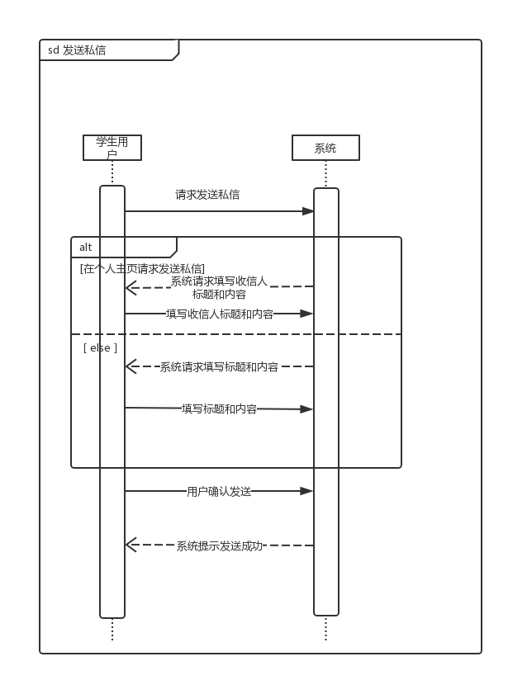

###### 5.7 查看私信（UC-07）

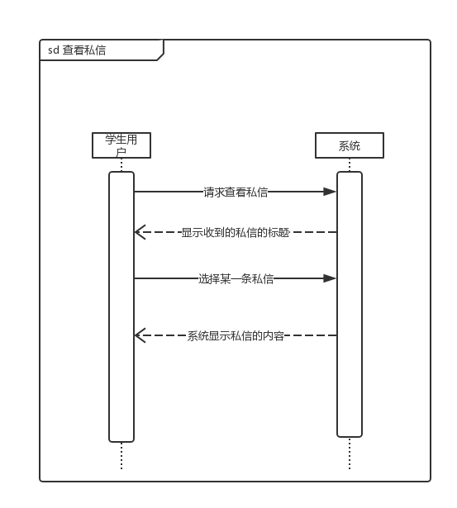

###### 5.8 制定目标计划（UC-08）

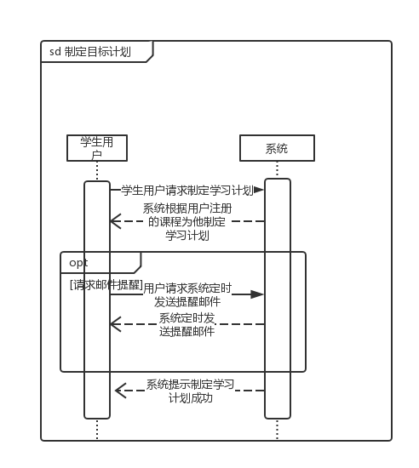

###### 5.9 发布主题帖（UC-09）

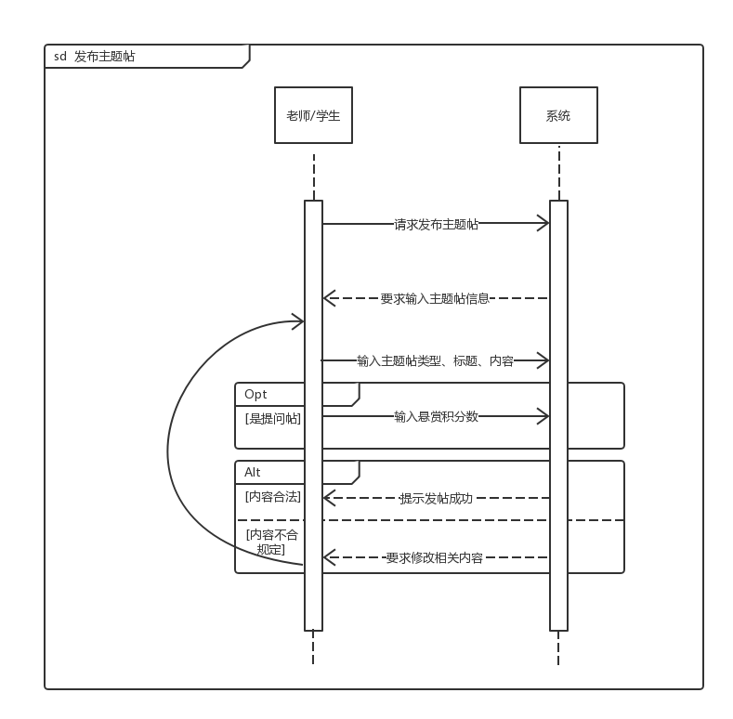

###### 5.10 采纳最佳回复（UC-11）

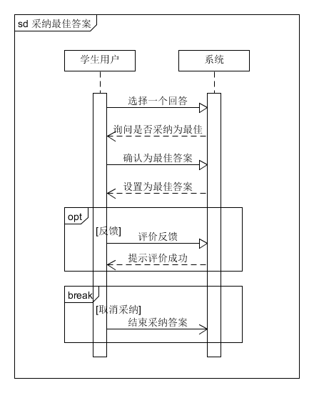

###### 5.11 添加老师账户（UC-15）

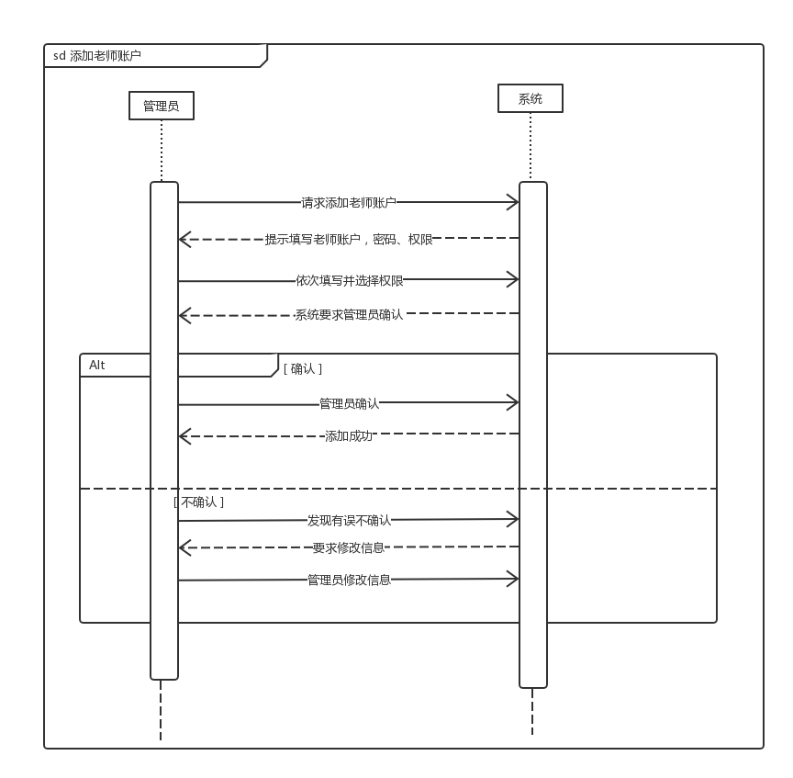

###### 5.12 修改老师账户权限（UC-16）

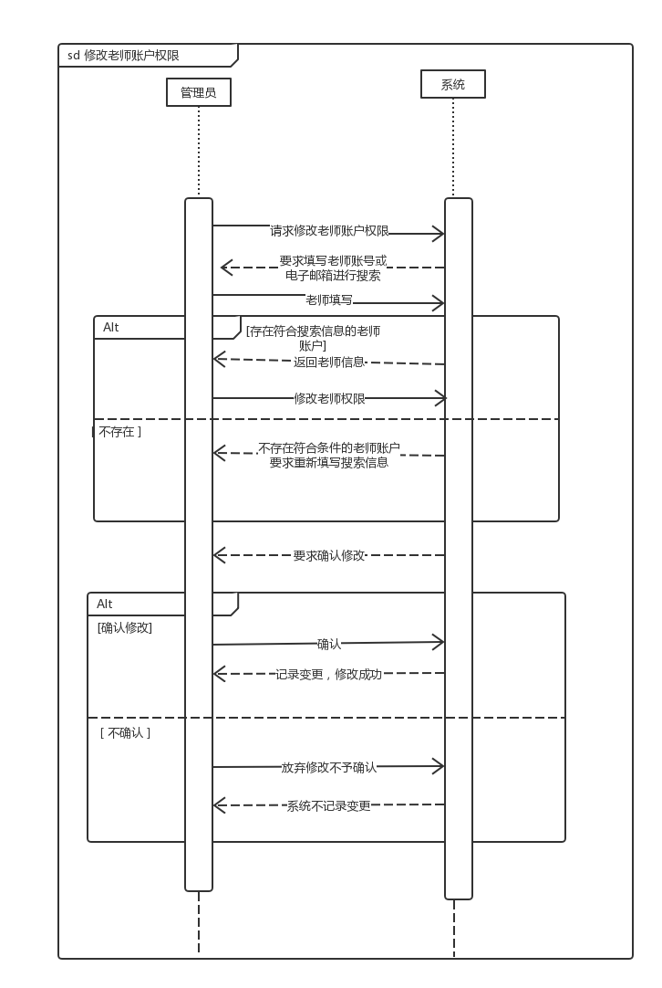

## 6.状态图

###### 6.1身份验证（UC-01）

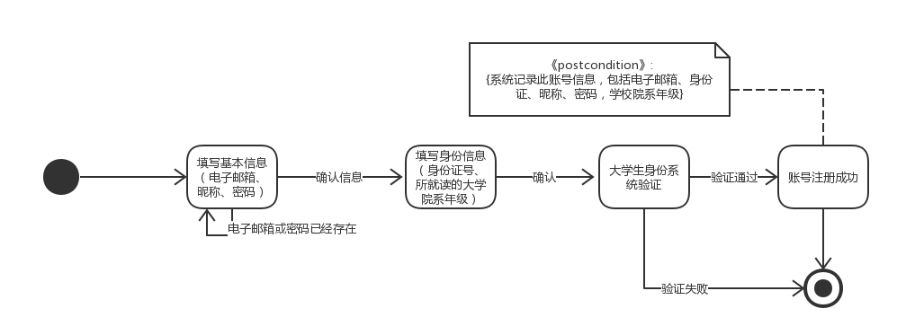

###### 6.2完善个人信息（UC-02）

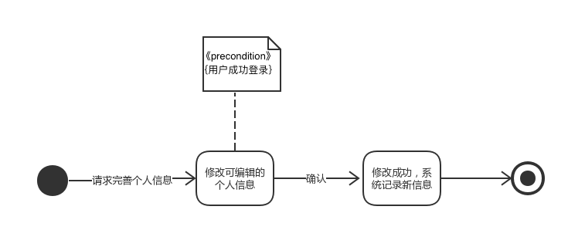

###### 6.3修改密码（UC-03）

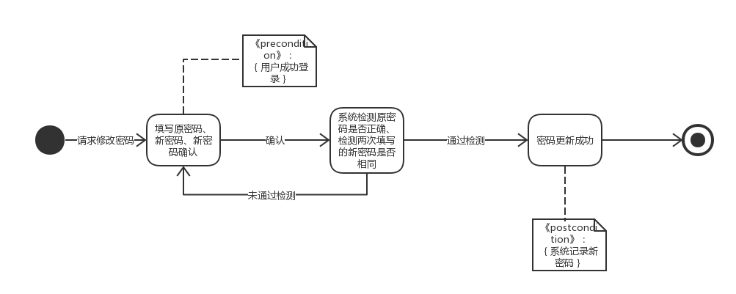

###### 6.4 上传资料（UC-04）

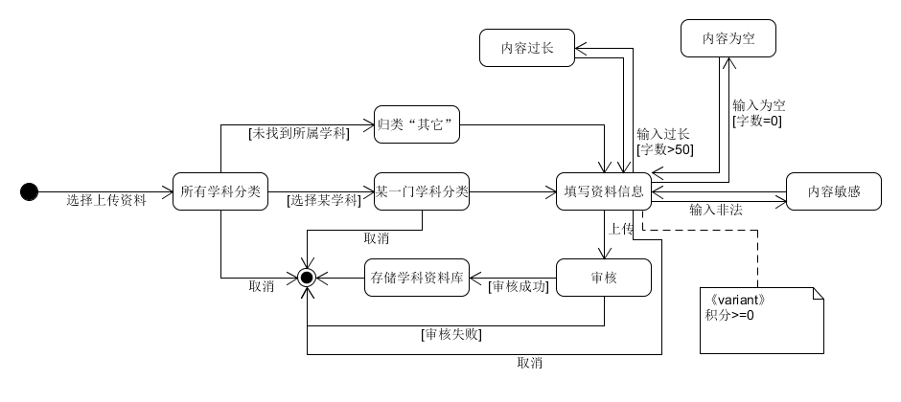

###### 6.5 下载资料（UC-05）

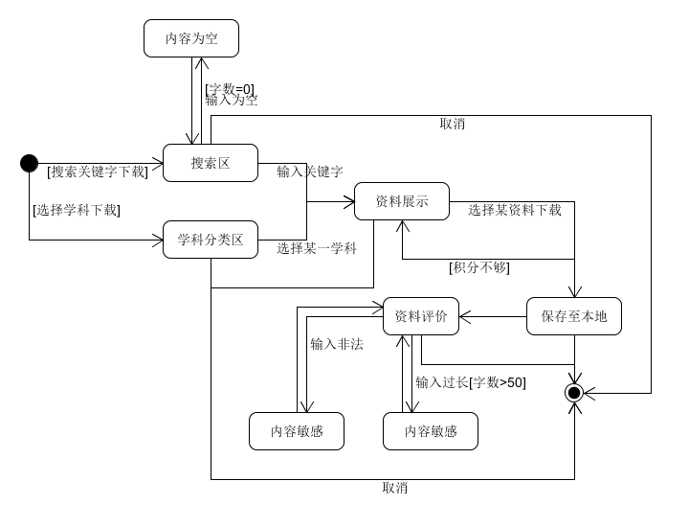

###### 6.6 发送私信（UC-06）

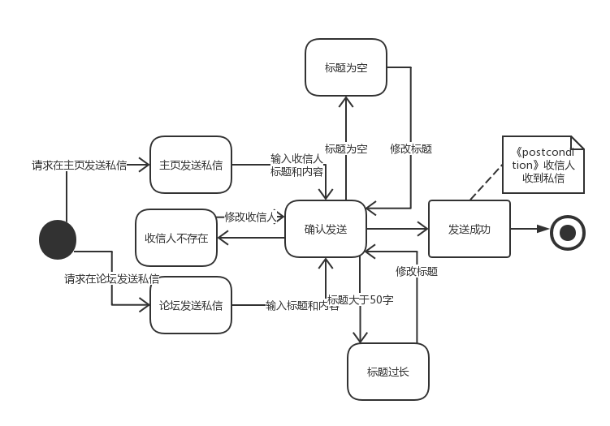

###### 6.7 查看私信（UC-07）

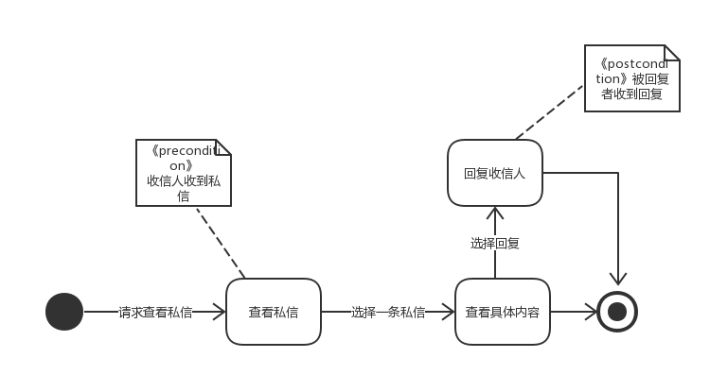

###### 6.8 制定目标计划（UC-08）

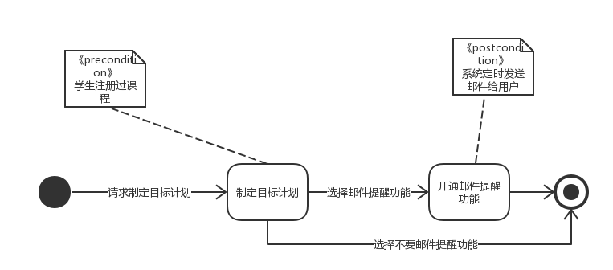

###### 6.9 发布主题帖（UC-09）

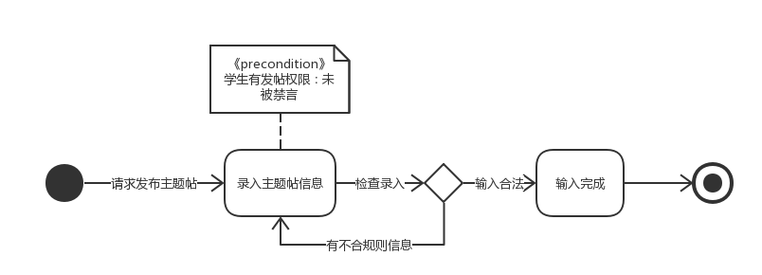

###### 6.10回复主题帖（UC-10）

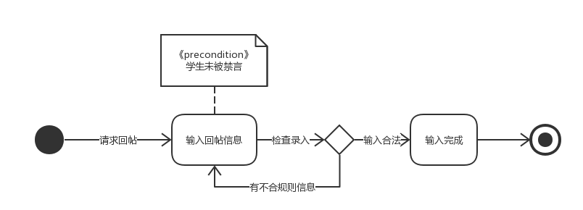

###### 6.11 采纳最佳回复（UC-11）

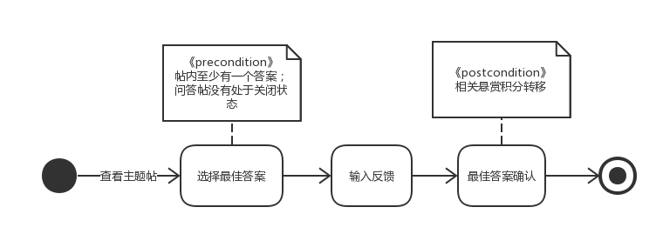

###### 6.12管理课程论坛：删除主题帖、回帖（UC-12）

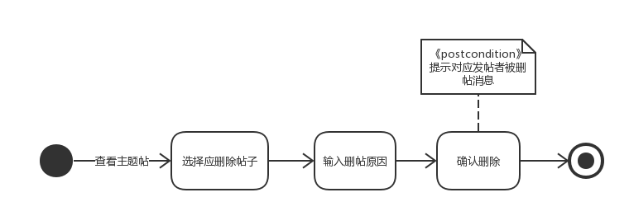

###### 6.13管理课程论坛：置顶主题帖（UC-13）

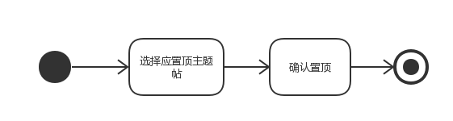

###### 6.14管理课程论坛：禁言用户（UC-14）

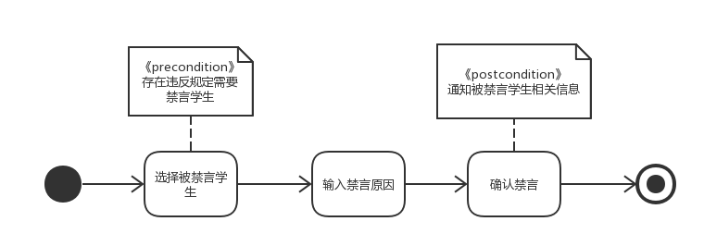

###### 6.15添加老师账户（UC-15）

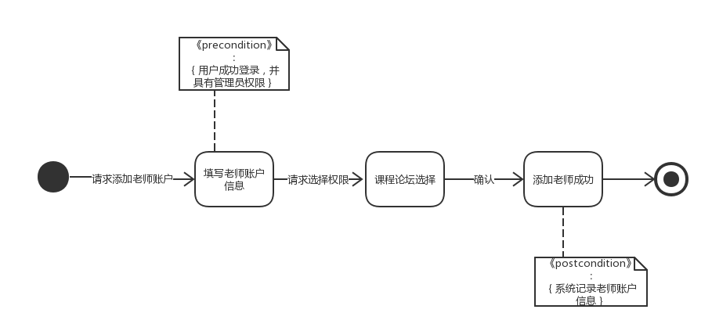

###### 6.16修改老师账户权限（UC-16）

